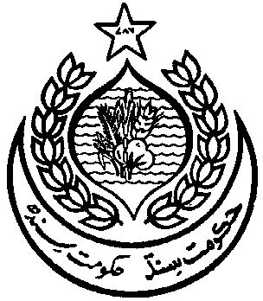

**DEH : GARKAN**

**TALUKA : MEHAR**

**DSITRICT : DADU**